EKAMOH
ECOLE KABBALE DE MOSHE D’HAITI.

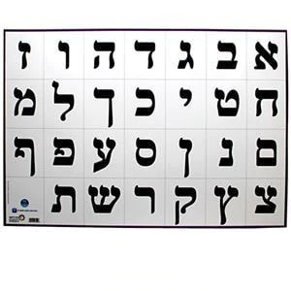
ETUDE ESOTERIQUE DE L’ALPHABET MAGIQUE DES INITIES
LE MYSTERE DES LETTRES HEBRAIQUES

SIGNIFICATION DES 22 LETTRES
L'alphabet hébreu comprend 22 lettres :
LES 3 LETTRES MERES :
La kabbale précise que ces 3 lettres mères se combinèrent pour former le 4eme élément : la terre.
ALEPH (1ere letter): air
MEM (13eme lettre) : mem
SHIN (21eme lettre) : feu
LES 7 LETTRES DOUBLES
7 lettres doubles : deux prononciations. On retrouve dans l'existence, le chiffre 7. 7, pour sept jours, sept couleurs de l'arc-en-ciel. Elles correspondent à 7 planètes.
1.Beth, 2. Ghimel, 3. Daleth, 4. Kaph. 5. Pé, 6. Rech, 7. Tav.
LES 12 LETTRES SIMPLES
12 lettres simples : une seule prononciation. 12 comme les douze mois de l'année, les douze signes du zodiaque, les 12 arcanes majeurs du tarot.

1.Hé
NO | Lettres H | Zodiaques
1 | HE
2 | VAV
3 | ZAYIN
4 | HETH
5 | TETH
6 | YOD
7 | LAMED
8 | NUN
9 | SAMECH
10 | AIN
11 | TSADE
12 | QOF

2. Vav,
3. Zaïn,
4. Heth,
5. Teth,
6. Yod,
7. Lamed,
8. Nun,
9. Samech,
10. Aïn,
11. Tsadé,
12. Quof.
Toute notre vie est influencée par ces lettres. Elles sont les 22 chromosomes universels qui sont à l'origine de toute création.
Chaque lettre est beauté, force, puissance, énergie, vibration, guérison, intelligence, manifestation du moi intérieur. Le fait de se mettre en harmonie, en communion avec une lettre hébraïque fait surgir un message de notre inconscient, venant du plus profond de nous.
Connaître le secret de la langue hébraïque, c'est connaître un peu le secret de l'univers. C'est une langue magique et universelle, pleine d'enseignements et de sagesse.
Les 7 Lettres doubles :
Les 12 Lettres simples :
________________________
Les 3 Lettres mères de la Kabbale
Il faut savoir que la kabbale enseigne que Dieu a tout formé à l'aide des trois lettres mères.
Elles symbolisent les trois éléments alchimiques de la nature :
1.
_______________________________
Les 22 lettres hébraïques :
1ere lettre
– Aleph –
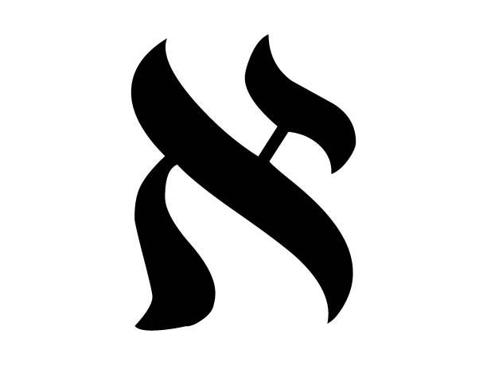
Unité – Puissance – Stabilité - Individualité.
C’est l’étincelle initiale, la Bible des initiations.
2ème lettre
– Beth –
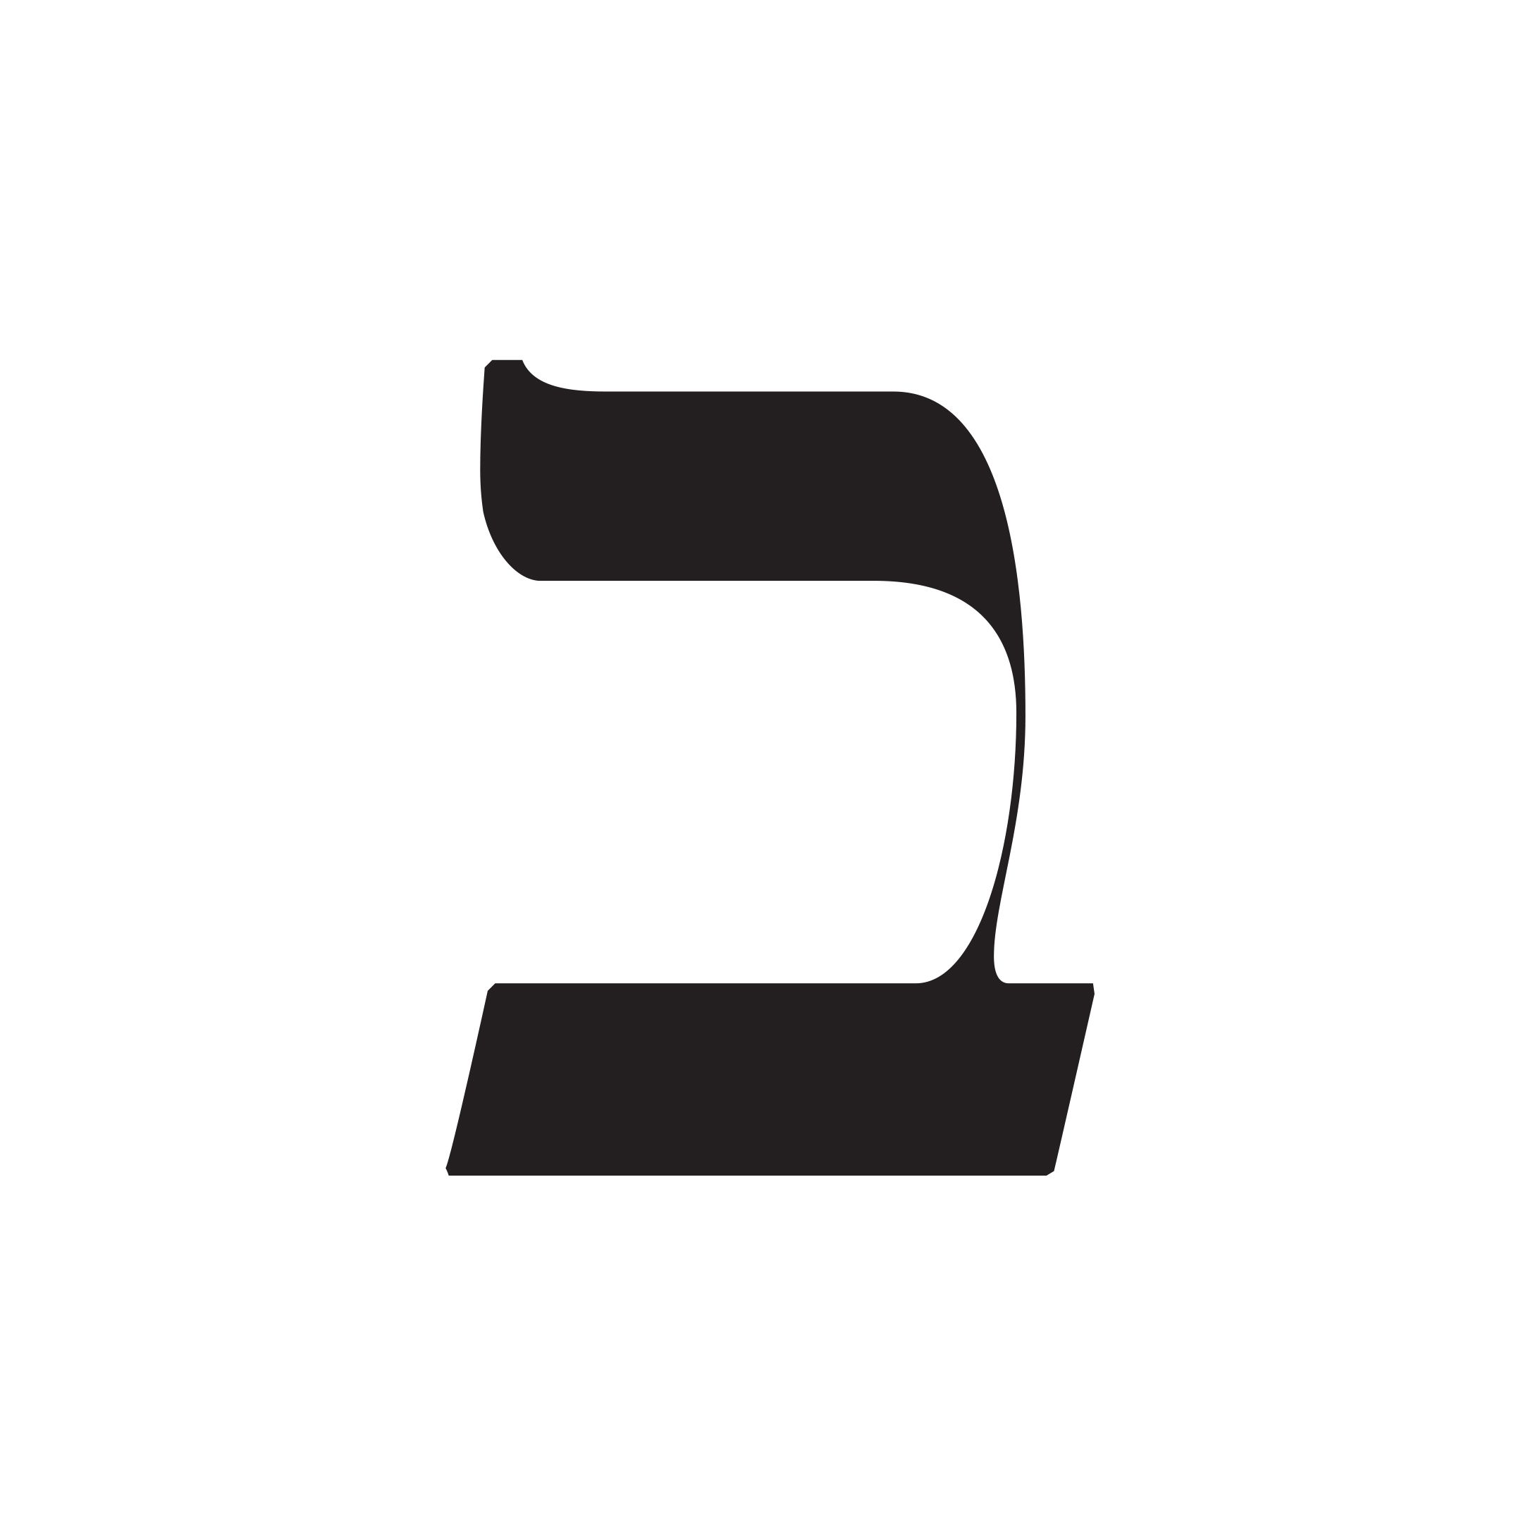
Habitation – Le dedans – L’intérieur – La vie de famille.
Il s’agit de la matière première qu’il faut trouver si l’on veut entreprendre.
Cette matière se trouve partout mais seuls les élus parviennent à la discerner.
3ème lettre
– Guimel –
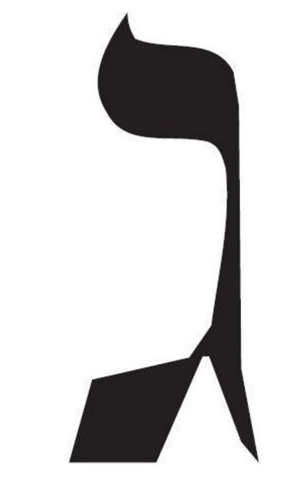
L’équilibre qui règle les dualités – La synthèse en un tout.
La matière est l’unité composée de sel, de soufre et de mercure.
Le sel symbolisant l’état statique de la matière.
4ème lettre
– Daleth –
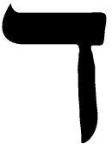
Stabilité – L’univers, Le monde matériel créé.
Le soufre est le principe du feu formateur.
Il brûle au centre des êtres et il assure leur fixité.
Son rayonnement se traduit en énergie vitale.
5ème lettre
– Hé –
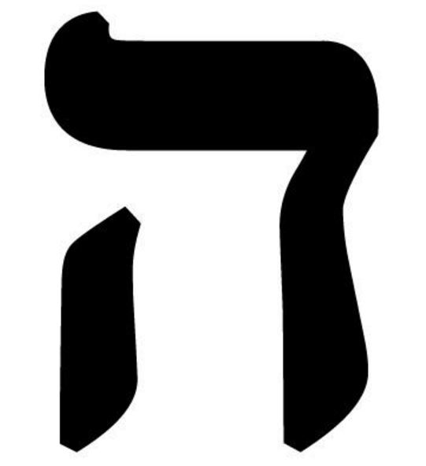
Communication par les cinq sens – Cri de joie spontané.
Le mercure est le fluide universel qui pénètre en toute chose et qui subit le principe formateur du soufre.
6ème lettre
– Vav –
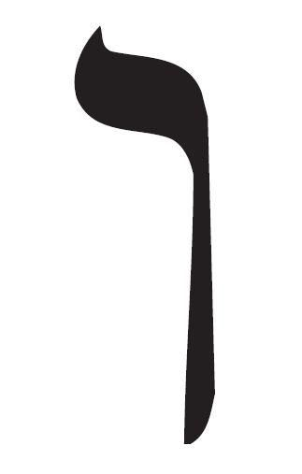
Fécondation – Harmonie – Ce qui lie les choses entre elles.
Deux voies nous conduisent : la voie sèche et la voie humide.
La première est rationnelle (solaire), la seconde est affective (lunaire).
7ème lettre
– Zayin –
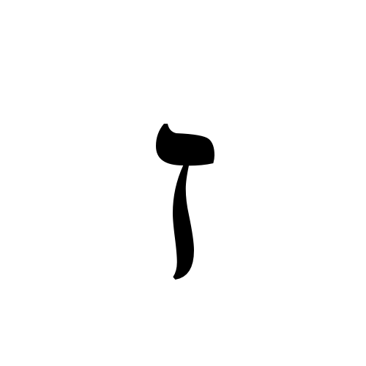
Le libre arbitre – L’analyse – Le mental.
Il faut que la double nature de l’homme (matérielle et spirituelle) s’harmonise, sans se heurter, afin de faire avancer l’individu.
8ème lettre
– Cheth –
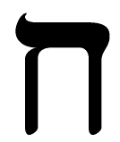
La frontière – Marquer de la séparation entre deux choses.
L’alchimie se met au service de la nature dont l’initié doit déchiffrer progressivement ces lois afin de progresser dans la lumière.
9ème lettre
– Teth –
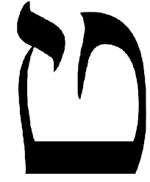
Introspection – Spiritualité – Fin - Bilan.
Le sage, l’initié, se transforme en même temps qu’il transforme la matière.
10ème lettre
– Youd –
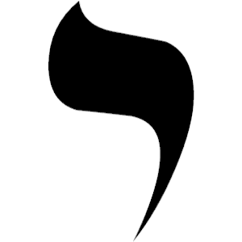
Capacité à agir individuellement – Évolution - Croissance.
L’intuition fondamentale de l’initié est d’agir, sur lui-même ou sur le monde, au bon moment.
11ème lettre
– Kaph –
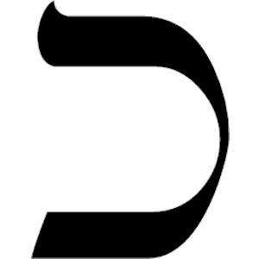
Accomplissement – La force stabilisée.
La force est au service de celui qui a su la condenser pour le bon usage et qui a refusé de la gaspiller.
12ème lettre
– Lamed –
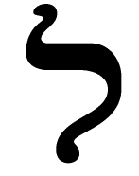
Apprendre – Instruire - Enseigner.
Le Grand Œuvre exige un absolu désintéressement.
13ème lettre
– Mem –
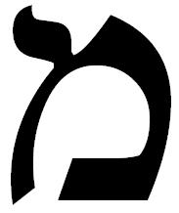
Retourner en soi pour s’interroger – Révélations cachées.
La mort n’est pas ce que l’on croit généralement, elle est une source de renouvellement.
14ème lettre
– Noun –
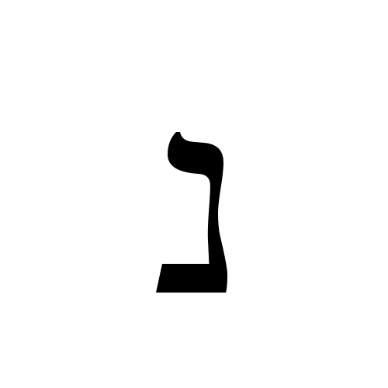
Ce qui est caché – Fructification et productivité.
Il faut être tempérant en tout et ne pas crier victoire aussitôt une étape franchie.
15ème lettre
– Samekh –
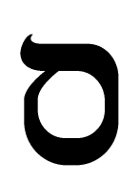
Soutien – Attachements – Squelette de la charpente.
Le grand agent magique est le diable.
Les sciences occultes ne sont pas maudites, elles ne sont pas soumises à Satan, mais elles peuvent cependant donner une prise au mal lorsque celui qui les met en action n’en connaît pas les règles ou lorsqu’elles ouvrent la voie aux forces négatives.
L’occultisme est en définitive la maîtrise d’une force primordiale qui n’est ni bonne, ni mauvaise et qui dépend de l’usage que l’on en fait (l’énergie atomique est bénéfique quand on l’utilise à des moyens pacifiques et elle devient maléfique à des fins militaires destructrices).
16ème lettre
– Ayin –
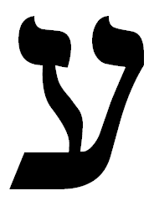
Bonne vision des apparences – Révélation des secrets.
La présomption précipite le présomptueux vers les gouffres.
17ème lettre
– Pé –
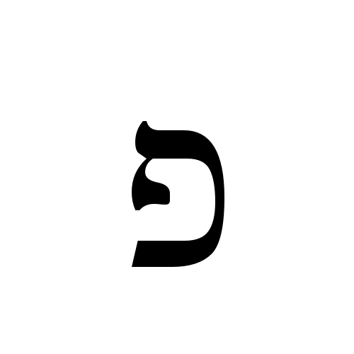
Transmission par l’expérience – Capacité d’expression.
Le sage, l’initié, trouve certes en lui-même ses propres forces, mais il a besoin que la grâce vienne sanctifier son œuvre.
18ème lettre
– Tsadé –
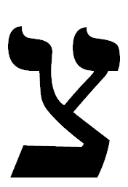
Prise de conscience pour accéder à un autre niveau.
C’est l’étape de la vérité mêlée toutefois d’illusions.
19ème lettre
– Koph –
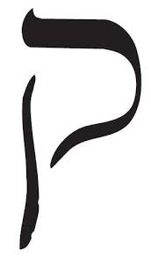
La vrai connaissance – La communauté – Amour de la vie.
C’est le Soleil qui réchauffe tout et dont le rayonnement fait tout vivre.
20ème lettre
– Rèch –
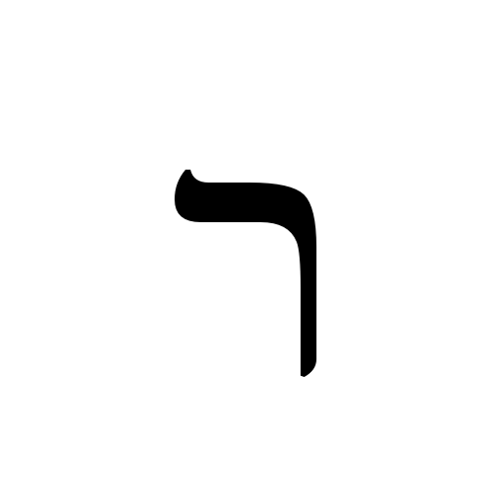
Le plus haut niveau – L’intellect – La pensée mentale.
C’est la réussite de l’Œuvre.
21ème lettre
– Shine –
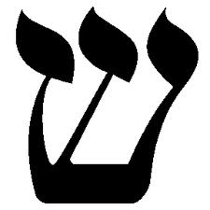
Force vitale – But de la vie – La libre activité.
La multiplication permet de recommencer ce que l’on vient d’obtenir et de refaire à plusieurs reprises les mêmes opérations.
22ème lettre
– Tav –
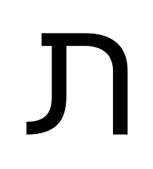
L’aboutissement de tout – La révélation des structures.
Le Rien et le Tout est le grand mystère de l’Œuvre.

___________________________

LINVISIBLE.FR
LES CORRESPONDENCES DE L’APHABET DES INITIES.
1. ALEPH, le Roi et la reine
- Valeur numérique : 1
- Elément : Air
- Signification : Le Bœuf
- Rayonnement : Une Rose épanouie, rouge foncé et or
Notions – Clefs :
- Le Commencement
- L’Unité parfaite
- Le Silence
- Prendre Conscience de notre Royauté
- Le Père
Première des Lettres, Aleph les contient toutes. La rencontrer, c’est rencontrer notre Splendeur, la Couronne éternelle qui nous attend depuis toujours. Aleph est l’élan premier, le commencement de toute chose, le début du Chemin, mais aussi le Chemin lui-même, puisqu’elle contient en Elle l’énergie de toutes les Lettres.
Elle peut évoquer un nouveau départ, Elle encourage l’élan créateur des pionniers du Nouveau. Mais pour cela Elle nous invite tout d’abord au silence, au recueillement dans notre sanctuaire intérieur. Dans ce silence intérieur, Elle nous aide à laisser émerger la volonté de notre âme, et prendre ainsi une décision sans hâte, basée sur une conviction intime inébranlable.
Avec le sentiment de la Justesse viennent la paix et la confiance. Nous pouvons avancer dans la direction choisie, dans la force tranquille de ceux qui se sentent accompagnés par le Divin. Entreprendre une action dans la conscience d’Aleph demande l’Unité, sur un plan intérieur, mais aussi, si deux ou plusieurs sont concernés, entre tous les participants, Aleph nous enseigne que la conscience d’Unité est la base de toute action pour l’évolution, que celle-ci concerne les plans matériel, affectif ou spirituel. Toute entreprise qui ne repose pas sur le fondement de l’Unité est vouée à l’échec.

Aleph est la Rose qui fleurit sur la Croix. Elle rayonne dans le chakra du cœur, le centre de cette croix humaine qui se dessine lorsqu’on ouvre les bras. Elle invite au dépassement suprême. Unis à Elle, nous sommes réellement invincibles, nous pénétrons dans la conscience de l’Unité absolue, où plus rien d’extérieur ne peut nous nuire, car l’univers entier fait partie de nous, et agit avec nous.
2. BETH, la Demeure éternelle
- Valeur numérique : 2
- Planète : Saturne
- Signification : La Maison
- Rayonnement : Bleu azur et or
Notions – Clefs :
- La Maison, » revenir chez soi «
- L’action de bénir
– La trame de la création
- Les arcanes du temps
– Les Noces Mystiques
Objet de toutes les quêtes, splendeur de toutes les splendeurs, quel que soit le nom qu’on lui donne, Beth est la Maison originelle, le berceau de notre âme.
Elle est la substance même de la Mère divine, la trame qui soutient les univers et les mondes. Elle est aujourd’hui la Terre Nouvelle, la Demeure de l’Homme Nouveau. Dans sa Présence, nous sommes chez nous sur cette planète, dans un corps physique en parfaite harmonie avec le corps de Lumière.
Beth nous transmet un magnifique message, le but de notre quête est proche. Elle nous invite à regarder une situation avec l’œil de l’Intelligence, qui ne se laisse pas tromper par les apparences. Elle nous hausse dans la conscience souveraine de l’Unité. Également, sur un plan plus « matériel », elle peut attirer notre attention sur le lieu où nous résidons, ou que nous prévoyons d’habiter. Nous devons l’aimer, le respecter, peut-être changer notre façon d’y vivre, et même l’identifier à la beauté de Beth.
Beth est la claire lumière qui remplit toute chose, de l’infiniment petit à l’infiniment grand. Celui qui est revenu chez lui ne craint plus rien, car plus rien n’est » extérieur «, séparé de lui. Il peut goûter aux Noces Mystiques, et connaître l’eucharistie de l’ère nouvelle, où le corps lui-même est Pain de Vie animé par le Sang Lumière.
Beth régit la planète Saturne. En effet le temps est aussi notre demeure dans l’incarnation, offert à notre libre arbitre. Cette Lettre extraordinaire est une clef précieuse pour le transcender et goûter la paix rayonnante de l’éternel présent.
Beth est l’initiale du mot « Baroukh », utilisé pour bénir (Baraka : bénédiction). Elle est la Lettre choisie par l’Éternel pour présider à la création du monde. Cela signifie que nous sommes tous bénis, quels que soient nos choix ou nos erreurs, car nous sommes les enfants d’Aleph-Beth, le Père-Mère. Nous portons tous sur notre front la marque invisible de cette bénédiction sacrée.
3. GUIMEL, LE BERGER
- Valeur numérique : 3
- Planète : Jupiter
- Signification : Le Chameau
- Rayonnement : Orangé, un triangle d’or au centre
Notions – Clefs :
- La Grâce divine
- La puissance du Don
- Le Berger (Jésus et Moïse…)
- La traversée de l’ultime désert
Nous sommes faits à l’image de Dieu, nous sommes donc en réalité don total, don permanent à la vie, au monde entier. Si nous ne donnons pas constamment (comme le souligne l’Ange des célèbres Dialogues), nous dépérissons.
Guimel vient nous rappeler, et surtout nous aider à réveiller et rayonner cet attribut fondamental. Tout dans l’univers se donne sans rien chercher à garder pour soi : la nature, le soleil, les étoiles… Mais les voiles qui recouvrent encore notre conscience ont recouvert cet élan spontané et permanent qui est notre véritable essence, là est la cause de tous nos problèmes humains.
Guimel est la Grâce souveraine de l’Eternel, l’abondance à tous les niveaux, qui ne demande qu’à se déverser dans la coupe offerte de notre être. Mais bien souvent nous endiguons ce flot généreux sans le savoir. Tournés sur nous-mêmes, sur nos manques et nos plaintes, nous fermons la porte à la Grâce divine.
Guimel nous aide à ne rien attendre pour soi, à ne rien garder ni retenir. Alors, dans cet état d’esprit de totale nudité, Elle vient nous revêtir de lumière. La Vie nous donne exactement ce dont nous avons besoin pour accomplir notre mission, Cela ne signifie pas qu’il ne faut rien demander au Divin, bien au contraire, mais dans une ouverture et une confiance totale quant à la forme que prendra la réponse. Car elle vient toujours, aucun appel ne reste sans réponse pour celui qui sait l’entendre.
Oui, nous sommes aimés infiniment !
4. DALETH, LA GRANDE PORTE
- Valeur numérique : 4
- Planète : Mars
- Signification : La Porte
- Rayonnement : Indigo sur fond de constellation d’Orion
Notions – Clefs :
- Un Passage décisif
- Le Gardien du seuil, le Sphinx
- Le Dépouillement. Se dévêtir de soi-même
La porte de notre véritable Demeure, nous appelle aujourd’hui. Saurions-nous la franchir en abandonnant derrière nous les vieux manteaux et tout ce qui nous attache encore à l’ancien ?
Nous connaissons tous l’énergie de Daleth, car nous avons tous traversé de multiples portes, des passages qui nous ont transformés et dont nous portons l’empreinte, tout au long du grand Voyage de l’âme.
A l’aube d’une ère nouvelle, Daleth se manifeste dans toute sa splendeur. Elle est bien la Porte ultime de la Maison du Grand Retour, où le Royaume de Lumière dont nous avons la nostalgie devient un avec la Terre vivante.
Daleth évoque une notion de dépouillement, de mise à nu. Pour ce changement qui nous attend, il est nécessaire de lâcher d’anciens bagages, de renoncer à quelque chose qui ne pourra plus exister dans ce Nouveau qui nous appelle. Daleth n’est pas toujours facile à intégrer, car grande est son exigence.
Elle est pourtant Amour infini.
Elle est le Sphinx qui nous pose sa question, une question-miroir qui nous renvoie à nous-mêmes. Elle pose les questions fondamentales dont les réponses ne sont pas des mots mais des vécus.
Elle est le Gardien du Seuil qui ne s’incline que devant le pur élan de notre âme. Daleth est l’initiale du mot Daath, la Connaissance. Daath est le Joyau qui brille sur le front de l’Homme Nouveau, la Connaissance vivante qui est notre héritage et que le mental humain ne peut pas saisir.
5. HE, LE SOUFFLE DE VIE.
- Valeur numérique : 5
- Signe astrologique : Le Bélier
- Signification : La Fenêtre, le Souffle
- Rayonnement : Bleu
Notions – Clefs :
- Le Féminin
- Le Souffle divin, la respiration
- Accomplissement d’une réunification
- Un élan créateur
Quelle indomptable puissance créatrice dans cette Lettre qui préside au signe du Bélier, le premier de la roue du Zodiaque !
Et, ce qui peut sembler paradoxal dans notre culture, Elle représente l’essence du Féminin, au-delà de ce que peut signifier pour nous l’image de la femme sur la Terre. Elle apparaît deux fois dans le Nom divin Yod Hé Vav Hé, où Elle manifeste la Face féminine de Dieu, unie à Yod et Vav (Face masculine). Hé vient nous dynamiser.
Elle nous invite à respirer en conscience, ce qui dépasse la notion d’un simple exercice. L’air que nous respirons l’est aussi par tous nos frères et sœurs de l’humanité, que nous les aimions ou non, par les animaux et les végétaux. L’atmosphère de la planète représente également son champ vibratoire dans lequel nous baignons tous, et dont nous sommes responsables. Respirer en conscience devient un acte d’unité – au grand potentiel guérisseur – qui nous rapproche de notre réalité divine.
Dans l’air vibre une énergie de vie, le prana, nourriture essentielle pour nos corps subtils. Hé nous invite à ouvrir les fenêtres de notre être pour l’accueillir dans nos profondeurs intimes et le laisser circuler, sans chercher à le retenir. La respiration nous enseigne qu’il faut accepter de se vider pour être rempli. Si nous cherchons à retenir la Lumière de peur qu’elle s’échappe, nous bloquons l’échange, nous figeons la force de vie.
6. VAV, LE MEDIATEUR DIVIN.
- Valeur numérique : 6
- Signe astrologique : Le Taureau
- Signification : Le Crochet
- Rayonnement : Vert profond, rubis rouge central
Notions – Clefs :
- Axe vertical, reliant la Terre et le Ciel
- La colonne vertébrale
- Action d’unir, de relier
- Le discernement sur l’orgueil et les pouvoirs
L’être humain ne peut réaliser et rayonner sa Splendeur de lumière que dans l’unité et l’équilibre des différents niveaux de conscience en lui.
Il manifeste alors symboliquement un Arbre immense. La vie circule librement du feuillage subtil rempli de soleil jusqu’aux racines les plus profondes étroitement mêlées à la Terre. Mais dans cette humanité en transition, au niveau du » tronc » l’accumulation des chocs psychiques, dans l’oubli de la Source divine, perturbe cette circulation et divise notre être. Ce psychisme représente tout ce qui n’existe que dans cette conscience de séparation : l’orgueil et son cortège de souffrances, frustrations, complexes d’infériorité ou de supériorité, rapports de force …
L’énergie de Vav nous aide à retrouver notre axe vertical, à nous « tenir debout », les pieds sur la Terre, le Soleil dans le cœur et la tête dans le ciel de la conscience universelle. Cela pourrait être la définition de l’Homme Nouveau vers lequel nous marchons.
Vav est un trait d’union, et son action peut présenter des formes variées. Elle vient réunir ce qui est séparé. Elle peut aussi signifier une mise en garde vis-à-vis de tout ce qui, en nous, même inconsciemment, vibre encore dans une conscience de séparation, par exemple se comparer à l’autre, vouloir dominer, ou ressembler à l’image qu’il nous renvoie.
Si l’on réalise qu’une partie de nous est animée par de telles énergies, il est essentiel de ne pas la juger. Il faut voir la peur ou le choc qui en est l’origine, et inviter cet enfant souffrant à s’abandonner dans la Lumière.
Nous avons tous endossé des manteaux psychiques qui voilent la splendeur de notre âme. Il ne faut pas les rejeter mais les comprendre avec amour, et ils seront transmutés par la Lumière.

Vav nous invite à devenir Elle, le Fils du retour, par notre choix irrévocable de retourner en notre Demeure, et de la trouver sur la Terre.
7. ZAYIN, L’ACTION DE LA GRACE.
- Valeur numérique : 7
- Signe astrologique : Le Gémeaux
- Signification : Le Glaive
- Rayonnement : Feu jaune orangé
Notions – Clefs :
- Le Pouvoir de la Magie Blanche
- Action de se souvenir
- Purification, libération des inscriptions négatives profondes
- Les codes de l’hérédité
Qui peut dire quand sonne l’heure de la Grâce ? Elle est une Epée de lumière qui tranche net les arraches qui emprisonnent l’âme. Rien ne lui résiste, sauf notre libre arbitre que les forces de lumière respectent toujours, s’il nous conduit à fermer la porte.
Zayin garde le Chemin de l’Arbre de la Vie éternelle. Elle est le Glaive de l’Eternel et nous offre son pouvoir de guérison. Son énergie lève les anathèmes, les malédictions et les mémoires négatives profondes, d’ordre familial ou collectif, ou même de vies antérieures. Son action vient toucher les inscriptions de l’hérédité physique ou psychiques.
L’ADN humain porte la mémoire subtile du corps de résurrection. Zayin a le pouvoir d’activer ce code secret, si nous lui laissons totalement le passage. Il s’agit là de son action la plus haute.

En tant qu’épée, Zayin évoque l’idée d’un combat. Mais il s’agit d’une guerre intérieure, parce que la conscience vécue de l’Unité se conquiert. Zayin nous délivre de la loi du talion : œil pour œil, dent pour dent et rend la suprématie à la loi d’Amour.

8. CHETH, LA FORCE DE MOTIVATION.
- Valeur numérique : 8
- Signe astrologique : Le Cancer
- Signification : La Barrière
- Rayonnement : Bleu indigo
Notions – Clefs :
- L’obstacle, l’épreuve, la limite
- La Puissance de la Vie
- La Volonté, la motivation
- Notion d’enjeu, d’urgence
Rien n’est impossible, tout est une question de motivation… à condition, bien entendu, que celle-ci jaillisse de l’âme de lumière, de notre cœur profond.
L’enseignement de Cheth est d’une grande beauté, et s’adresse au plus intime de notre être. Cette belle lettre est l’initiale du mot Haïm, « la vie », et le chiffre 8 évoque la lemniscate, le mouvement d’énergie qui anime tout ce qui vit.
Cheth nous aide à ne pas craindre la confrontation avec l’obstacle, les difficultés, afin de voir en elle la main divine qui nous invite à grandir, à bouger, à agir. C’est parce que la force de pesanteur l’attire vers le bas que la plante vas pousser vers le haut, dans un élan de vie irrésistible. Ce sont les efforts investis qui rendront une œuvre plus belle, » nourrie » par l’énergie qui lui aura été consacrée.
Cheth nous propose de changer de regard sur ce qui nous apparaît comme une difficulté. S’il est vrai que la Vie nous teste, c’est avant tout un défi d’amour. Elle nous invite à danser avec elle, à soulever son voile et à découvrir son essence. Les résistances à l’évolution sont normales, mais aucun problème ne reste sans solution pour le Chevalier de bonne volonté qui marche main dans la main avec les Intelligences divines.
Cheth nous encourage (et nous aide) à rassembler toute la puissance de notre réelle motivation, en orientant celle-ci de façon juste. Ce n’est pas le moment de nous endormir, mais d’agir dans cette conscience. Alors la Barrière s’incline et s’efface devant nous.
9. TETH, LA PUISSANCE DES PROFONDEURS.
- Valeur numérique : 9
- Signe astrologique : Le Lion
- Signification : Le Bouclier, le Serpent
- Rayonnement : Emeraude, dans une grotte d’améthyste
Notions – Clefs :
- L’énergie sexuelle, la Kundalini
- Traversée de l’inconscient
- Révélation de ce qui est caché
- Le Graal
Une incroyable Puissance, bien mal connue, dort dans les profondeurs de notre corps, à la base de la colonne vertébrale.
Sans Elle, nous ne pouvons véritablement être créateurs. Elle est l’origine des deux serpents du caducée qui montent de chakra en chakra et dont l’équilibre est primordial pour la santé. Ses manifestations touchent tous les domaines, et la grande Lettre Teth préside à son action.
Le Chemin des Lettres nous conduit à notre Royauté. Dans ce sens, Teth nous aide à découvrir notre épée royale, Excalibur, et à la diriger vers le Soleil, au service de l’Unité et de l’Amour.
Teth nous invite à méditer sur la direction que nous choisissons de donner à notre énergie créatrice, par exemple vérifier que le projet concerné se place bien au service de l’âme de lumière, et non de l’ego, et que ce dernier ne récupère pas pour lui ce qui ne regarde que l’âme.
Teth peut indiquer également que d’anciens secrets peuvent aujourd’hui être découverts, ou bien qu’il soit temps de révéler et partager des trésors cachés.
A l’instar d’autres Lettres, Teth nous convie à célébrer le lien d’amour qui nous unit à notre corps physique, à l’écouter et respecter ses véritables besoins.

Teth nous aide à apaiser et orienter le feu de nos désirs et nos pulsions. Elle démystifie et libère les fantômes qui rôdent dans notre inconscient, éclaire et libère les frustrations, les regrets, les culpabilités anciennes…
10. YOD, LA MAIN DE DIEU.
- Valeur numérique : 10
- Signe astrologique : La Vierge
- Signification : La Main
- Rayonnement : Rouge
Notions – Clefs :
- La main qui sème, qui donne, qui transmet…
- Le germe, la graine qui contient l’Arbre
- Le « contenu », le Sang, la lumière dans la Coupe du Graal
- Action de féconder. L’Epoux divin
La force de vie est partout, circulant dans les univers, remplissant chaque chose. Il ne tient qu’à nous de l’accueillir sans chercher à la « retenir », simplement la laisser couler et animer nos jours.
Yod est la signature de Dieu dans la création. Elle est l’étincelle de lumière, la marque inscrite par la Main du Créateur dans chaque atome, chaque molécule, chaque cellule vivante. Elle Le représente, Lui, le Père divin.
C’est la plus petite des Lettres, le Point qui contient tout, qui ne peut se définir, et sa puissance est sans limites. Elle est l’Initiale du Nom sacré en quatre Lettres : Yod Hé Vav Hé, et donc aussi de Yéshouah (Jésus), si l’on ajoute un Shin au centre de ce Nom. Elle commence également de nom Yéroushalaïm (Jérusalem), la Ville sainte archétypale, et l’on sait qu’aujourd’hui la nouvelle Jérusalem, plan vibratoire de lumière et de splendeur, vient s’unir à la terre, au corps physique.
Yod est la promesse de cet accomplissement. Elle vient nous encourager et nous invite à être attentif : la graine a pris racine et l’Arbre est en train de se déployer. Même si le Chemin n’est pas terminé, la Grâce vient à notre rencontre et nous pouvons déjà pressentir la grandeur du corps de Lumière. Elle est un signe favorable pour toute activité créatrice, pour incarner et concrétiser une pensée divine.
Nous pouvons prononcer à voix haute le nom de la Lettre en la visualisant juste au-dessus de la tête. Elle vient alors féconder notre être.
20. KAPH, LE CORPS DE RESURRECTION.
- Valeur numérique : 20
- Planète : Le Soleil
- Signification : La Paume de la Main
- Rayonnement : Jaune, orange et rouge (noyau rouge au centre)
Notions – Clefs :
- Le Corps, la Coupe, le « contenant » …
- L’action de recevoir, d’accueillir
- Vaincre l’inertie
- Triompher de la colère, de la frustration, de la révolte
Au cœur du labyrinthe du psychisme humain et des pulsions du corps est un temple secret, qui abrite une incroyable puissance de résurrection.
En Kaph résident les mystères de la matière. Elle régit les forces atomiques, magnétiques, électriques, et bien plus subtiles encore. Son pouvoir guérisseur est immense. Il peut pénétrer tous les plans physiques jusqu’aux plus denses. Son action demande la volonté de secouer l’inertie sous toutes ses formes, et son énergie illustre bien que « Dieu vomit les tièdes »
Le piège le plus terrifiant pour une âme est l’inertie, le « à quoi bon ? » qui recouvre comme une chape de plomb tout élan créateur et étouffe la vie. Or Kaph est puissance de Vie, et nous avons parfois besoin de son aide précieuse pour continuer à avancer.
L’énergie de Kaph vient activer dans l’intimité des cellules le code secret de notre hérédité divine, du corps de lumière. Ainsi réveillé, il devient « pain de vie », corps christique de l’Homme Nouveau.
Kaph nous indique qu’une action est nécessaire sur le plan matériel. Il faut peut-être canaliser une énergie de colère dans une direction constructive à l’écoute de l’âme, ou bien il faut triompher d’une certaine paresse, qu’elle soit physique, psychique ou spirituelle ; et pour tout cela Elle est une aide précieuse.
Elle nous mène enfin à la conscience vécue que le corps est un temple sacré, et nous ouvre le chemin pour nous permettre de le comprendre et de l’aimer. Elle nous aide à nous ouvrir réellement, pour devenir une coupe offerte, lisse et sans faille, où pourra se déverser la puissance dynamique de la Vie.
30. LAMED, L’AIGUILLON DE L’AMOUR.
- Valeur numérique : 30
- Signe astrologique : La Balance
- Signification : L’Aiguillon
- Rayonnement : Orange safran
Notions – Clefs :
- Le choix d’aimer
- Le Pardon
- Se relier aux plus hauts plans
- L’étude, les sciences sacrées
L’Amour est la plus grande force de l’univers. Il aiguillonne notre âme sur les Chemins jusqu’à la « folie » de plonger les bras ouverts pour répondre à son appel… Car ce qui est sagesse pour l’âme est souvent folie pour l’ego humain.
Lamed est la seule Lettre dont le dessin monte au-dessus de la ligne d’écriture. Sa partie inférieure arrondie ( un Kaph ) représente le corps, le plan manifesté. La partie supérieure verticale (un Vav) nous relie aux plus hauts plans de Lumière et de Connaissance. En méditant (en s’identifiant) avec cette belle Lettre, nous pouvons percevoir le point de jonction juste au-dessus de la tête.
Lamed nous invite à la méditation, au silence des hautes montagnes. Une énergie très pure, haute et subtile veut nous remplir, et pour cela il faut quitter intérieurement le tumulte des pensées, se rendre réceptif à cette puissance d’amour, et à elle seule. C’est au cœur de ce silence, de cette sérénité, que l’amour jaillit aussi du plus intime de notre être.

Enfin Lamed est liée également au principe de l’étude, car à ce moment-là nous avons accès à des plans de connaissance qui ne sont pas destinés à l’intellect qui ne pourrait les comprendre. Elle nous dévoile les sciences de l’univers, de l’infiniment petit à l’infiniment grand, et révèle les splendeurs cachées dans les textes sacrés. Elle est l’alliée du chercheur qui aborde le monde avec un esprit ouvert.
40. MEM, LA GRANDE MERE.
- Valeur numérique : 40
- Elément : Eau
- Signification : L’Eau
- Rayonnement : Bleu
Notions – Clefs :
- Le Principe de la Mère divine
- Le moment d’une Renaissance
- Se réconcilier avec sa mère humaine
- Choisir sa filiation, trouver son Identité divine
La Rencontre avec la Mère divine est une étape essentielle pour notre conscience, totalement incompréhensible pour l’intellect. Car la grande Mère est le Tout.
Elle est le corps même de la création, Elle soutient les univers, son Essence est partout. Et son Essence est Amour pur. Elle est la Matrice ultime, dont nous sommes tous les enfants. La grande Lettre Mem vient nous le rappeler.
Nous avons hérité, à travers notre mère humaine, de la filiation de cette vieille humanité qui marche dans l’oubli de sa propre Splendeur. Les rapports enfants/parents sont souvent empreints de chocs, de souffrances, d’incompréhension. Les egos ne peuvent se comprendre et s’unir dans cette filiation de l’humanité ancienne.
Nous pouvons aujourd’hui choisir notre filiation divine, c’est-à-dire choisir de se reconnaître « Enfant de la Mère divine ». Cela ne signifie en aucun cas renier sa mère humaine, bien au contraire, mais voir au-delà d’elle l’œuvre de vie qui nous a préparé ce corps sacré que nous habitons. Il faut choisir son héritage.
Dans la filiation divine, nous quittons irrévocablement les anciens rails, les modes de pensée hérités de notre lignée humaine. Nous trouvons notre véritable Identité, à laquelle nous pouvons renaître.
Mem est l’initiale de l’archange Mikhaël, dont le nom signifie « qui est comme Dieu », et aussi de Moshé (Moïse) qui signifie « sauvé des eaux », des eaux du psychisme de la filiation humaine. Elle soulève pour nous le voile de l’Illusion, et nous invite à La voir en tout.
Elle règne sur toutes les manifestations de l’élément eau, qu’elles soient physiques ou plus subtiles. Fécondée par la Lettre Yod, Elle nous offre ce mot puissant : « Maïm », qui signifie l’eau. Nous pouvons chanter ce mot comme un mantra, en le laissant résonner profondément.

Mem possède un grand pouvoir purificateur. Son énergie présente aussi un aspect exigeant. Elle est en résonance avec Tav, l’Étoile de Vérité, et dissout nos mensonges, conscients ou inconscients.
50. NOUN, LA GARDIENNE DU GRAND ŒUVRE.
- Valeur numérique : 50
- Signe astrologique : Le Scorpion
- Signification : Le Poisson
- Rayonnement : Vert émeraude soutenu
Notions – Clefs :
- La rencontre avec son Ombre
- Moments de grands changements, basculements…
- Apprendre la Patience
- La Vierge noire
Noun vient bousculer les anciennes habitudes, et il n’est pas toujours facile de réaliser la beauté de cet Amour qui nous interdit de nous endormir sur le Chemin, car il prend parfois la forme d’une épreuve déstabilisante. Elle est pourtant l’alliée de notre âme de lumière qui nous pousse à grandir.
Dans les profondeurs de notre être réside notre Ombre, cette partie de nous qui nous fait peur, que nous n’aimons pas, et que bien souvent nous renions. Elle peut prendre nom violence, terreur, rancune, orgueil, égoïsme… Elle peut nous apparaître comme une bête hideuse qui se cache à la lisière de notre inconscient.
Noun nous invite à mieux comprendre notre Ombre, afin de lui faire goûter le pur Amour du Christ qui ne juge pas. Sans le savoir, cette part de nous-même aspire à la Lumière et l’appelle à sa façon. Plus nous avons peur des ténèbres, plus cette peur les nourrit. La seule clef est l’Amour qui démasque le jeu des apparences et révèle l’appel désespéré de tout ce qui se croit non-aimé.
Sous une autre facette, cet appel peut être celui du corps de chair qui nous envoie un message. Nous croyons parfois qu’il nous fait mal, mais c’est nous qui le faisons souffrir, de mille façons, en oubliant qu’il a tant besoin de lumière. Une maladie ou un choc physique est toujours un appel d’amour. Il est bon de parler à ses cellules, voir en elles le temple de la Vie.

Ainsi nous pouvons étendre notre bienveillance à l’Ombre de l’autre, qui ne pourra plus nous toucher négativement, car avec l’aide de Noun, nous pourrons traduire son expression négative en défi d’amour.
60. SAMEKH, LE BOUCLIER DE LUMIERE.
- Valeur numérique : 60
- Signe astrologique : Le sagittaire
- Signification : Le Soutien
- Rayonnement : Jaune
Notions – Clefs :
- Une halte est nécessaire pour se ressourcer, reprendre des forces
- Prendre conscience que l’on est en sécurité, protégé et soutenu par le Divin
- Faire confiance en la Grâce
- Oser se laisser aimer
Si nous avions pleinement conscience de l’incroyable Amour qui accompagne chacun de nos pas, toute peur disparaîtrait instantanément de la face du monde !
Samekh représente cet Amour qui ne demande rien, qui nous offre simplement son soutien sans rien demander en retour. Cette Lettre solaire toute ronde est un havre de Paix, un nid de tendresse ou l’oiseau blessé peut se reposer pour guérir et reprendre des forces.
Samekh nous propose de nous abandonner à la Grâce divine, de faire confiance et de lâcher toute inquiétude. Cela ne signifie pas qu’il ne faut pas agir, mais prendre conscience que la Lumière nous soutient et nous accompagne dans nos actions. Cela peut signifier également qu’il est temps de souffler, de se ressourcer. Peut-être nous sommes-nous laissés happer par l’engrenage du tumulte quotidien ? Peut-être avons-nous oublié l’indispensable rendez-vous avec notre Etre de Lumière, dans l’instant présent ?
Il faut alors consacrer le temps nécessaire pour prendre du recul, faire le point,
Retrouver son sanctuaire intérieur, goûter le silence, revenir à l’essentiel…
Samekh est liée au symbole de l’Arc-en-Ciel, signe d’Alliance. Elle est le Soleil qui apparaît après l’orage et apporte l’espoir du Nouveau.
70. AYIN, L’ŒIL DE DIEU.
- Valeur numérique : 70
- Signe astrologique : Le Capricorne
- Signification : L’œil, la Source
- Rayonnement : Bleu profond
Notions – Clefs :
- Nécessité de changer de regard sur une situation
- La Conscience de l’Unité
- La Source dans le désert
- La Connaissance, la Clairvoyance, Eveil du troisième œil
Il n’y a pas de désert sans une Source cachée. Notre regard humain a tendance à séparer, comparer, mesurer selon ses propres critères. Or la pensée est créatrice. Nous voyons ce que nous créons, et donc nous créons ce que nous voyons, enfermant le cri de l’âme dans un cercle sans fin.
La puissance de Ayin peut libérer de ce cercle vicieux, par le choix de ne plus croire aux informations apportées par les apparences, mais de poser un regard d’amour et d’unité en toutes circonstances. Il n’est sans doute pas toujours facile de s’en tenir à cette décision. alors appelons l’aide de Ayin.
Cette grande Lettre a le pouvoir d’éveiller le chakra du troisième œil, au milieu du front, en résonance sur le plan physique avec la glande pinéale. (Nous pouvons par exemple la regarder en prononçant son nom doucement, en laissant résonner le N final.)
Le troisième œil est relié à la connaissance de l’Unité. Il est une porte qui peut s’ouvrir sur d’autres mondes. La puissance de la pensée créatrice n’existe que par lui, il apporte la clairvoyance et recèle de nombreux pouvoirs. Il doit donc être ouvert par la Lumière dans la conscience de l’Amour, afin que jamais ce pouvoir ne soit dévié pour l’ego.
A l’approche de l’ère du Verseau, l’homme redécouvre ses pouvoirs cachés, et cela est juste. Mais dans la conscience de la Lumière, il est important d’être avant tout relié à son âme, et d’agir non pour sa personnalité, mais pour la grande Unité.
Si l’on veut répondre à l’appel de son âme, les pouvoirs de la pensée créatrice ne doivent pas être utilisés pour les besoins de l’ego, qui en serait ainsi nourri et grandi, mais toujours dans le don de notre volonté personnelle.
80. PE, LE VERBE CREATEUR.
- Valeur numérique : 80
- Planète : Vénus
- Signification : La Bouche
- Rayonnement : Jaune orangé
Notions – Clefs :
- Quelque chose a besoin d’être exprimé
- Attention à ce qui est dit, le verbe est créateur !
- Apprendre à écouter l’autre
- Le chant libérateur
Quand le pouvoir créateur de l’être humain remonte et jaillit par sa parole d’Amour, celle-ci a le pouvoir de rendre vivant tout ce qu’elle touche !
Nous sommes faits à l’image de Dieu et nous pouvons ainsi réclamer notre héritage de lumière, dont fait partie l’immense pouvoir créateur du Verbe. Une parole prononcée en conscience est toujours agissante, jamais anodine, et voyage plus loin qu’on pourrait le croire.
Ce pouvoir est l’Épée du Chevalier à la quête du Saint-Graal. La voix humaine est un cadeau du Ciel, qu’il faut respecter et utiliser avec amour. Lorsque Pé apparaît dans le tirage, Elle vient nous rappeler ce divin pouvoir.
A travers un simple échange de mots dans la vie courante (professionnelle, familiale ou simplement chez un commerçant) existe aussi un échange d’énergies qui est une nouvelle occasion d’aimer, de poser un acte d’unité. La Terre, l’humanité et chacun de nous avons absolument besoin de ces actes simples qui rectifient tant de souffrances liées à l’égoïsme et la séparation.
Une pensée positive, un pardon, une prière, un mantra… sont bien plus puissants lorsqu’ils sont prononcés à voix haute. Il est à noter que le corps physique, qui possède sa propre conscience intelligente, n’entend que ce qui est dit à voix haute.
Les paroles ont sur lui un grand impact, alors autant éviter d’exprimer tout haut des pensées de doute ou de découragement. Les cellules prennent tout au premier degré ! Le chant a par lui-même un grand pouvoir guérisseur, car le corps résonne et vibre au son de la voix.
90. TSADDE, L’ANDROGYNE
- Valeur numérique : 90
- Signe astrologique : Le Verseau
- Signification : L’Hameçon, la Justice
- Rayonnement : Rouge pourpre
Notions – Clefs :
- C’est le moment d’une grande réconciliation
- Comprendre la Justice derrière une apparence d’injustice
- Union, mariage du masculin et du féminin
- L’ère messianique
L’Homme et la Femme peuvent aujourd’hui se rencontrer et s’unir dans une dimension insoupçonnée, car voici que vient l’ère du Roi de Justice. La Terre et l’humanité entrent actuellement dans l’influence de cette belle Lettre qui régit le signe du Verseau.
Tsédek en hébreu signifie la Justice, et bien sûr la Justice divine, qui est aussi celle de notre âme de lumière, n’est pas la justice humaine, ni la satisfaction d’un désir de vengeance ou d’une revendication égoïque.
Tsaddé nous aide avec amour à reconnaître la Justesse de tout ce que la vie nous a proposé d’expérimenter. Elle éclaire le sens des épreuves et des difficultés, pourquoi dans notre âme nous les avons appelées, et comment en sortir grandis, plus forts et plus aimants.
Elle nous enseigne que tout est juste, mais également soulève pour nous le voile des apparences afin d’être ensemble les artisans d’une ère de Justice et de Paix, l’ère de Melchisédech, qui est le « Roi de Justice ».
Les Lettres hébraïques peuvent rayonner une énergie plus ou moins yin ou yang. Celle de Tsaddé est androgyne, avec une partie yin (féminine, liée à la Lettre Noun) qui est la « tête gauche », le corps oblique et la base horizontale, et une partie yang (masculine, liée à la Lettre Yod), qui est la « tête droite ».
C’est la seule Lettre qui change de forme à l’ère nouvelle. Les deux « têtes » de la partie supérieure regardaient auparavant chacune dans une direction différente. Dans cette nouvelle image elles se regardent, et la Lettre révèle ainsi sa magnificence. Une couronne unique apparaît, c’est l’accomplissement de l’union des opposés.
Tsaddé annonce une grande réconciliation, et nous engage à nous y préparer. Lettre de l’ère nouvelle, Elle nous invite à lâcher définitivement tout ce qui nous entrave à l’ancien, les revendications, les vieilles rancunes…
Plus spécifiquement, Elle agit sur tout ce qui sépare l’homme et la femme qui veulent s’unir et prendre le Chemin du Nouveau. Elle éclaire et libère les paquets de mémoires négatives, les rapports de force, et tout ce qui pèse dans l’inconscient collectif et déchire les couples.

L’enseignement de Tsaddé est trop riche pour être contenu dans ces quelques lignes, nous vous conseillons de vous reporter au livre Rencontres avec la Splendeur dont Elle illustre la couverture.
100. QOF, LE SOLEIL DE MINUIT.
- Valeur numérique : 100
- Signe astrologique : Les Poissons
- Signification : Le Chas de l’Aiguille
- Rayonnement : Violet
Notions – Clefs :
- Reconnaître la beauté cachée dans les êtres ou les circonstances les plus difficiles à accepter
- Une aide précieuse pour voir et aimer le Divin en chacun
- Puissance de purification, de transmutation
- L’Amour absolu
Dans les plus noires profondeurs réside le mystère d’un incommensurable Amour, un cœur de lumière déposée là par l’Alchimiste Divin. C’est la grande Lettre Qof qui m’a fait toucher le plus loin l’incroyable Force d’Amour qui porte la création tout entière.
Qof est la seule Lettre dont le dessin descend en-dessous de la ligne d’écriture. Elle représente le chemin qu’emprunte la Lumière pour descendre dans les profondeurs de la Terre, dans les parties les plus denses de notre être, et même dans les plans vibratoires les plus lourds qui ont totalement oublié la moindre notion d’amour et d’unité.
Aucun lieu n’existe, physique ou plus subtil, que l’Amour divin ne puisse atteindre, car dans les Profondeurs règne le Soleil de Minuit. Si Qof vient à nous, lors d’un tirage ou par intuition, cela veut dire que l’Esprit nous invite à comprendre la force de vie qui réside dans les profondeurs de la Terre et de notre corps, et dans le monde physique en général.
Dans la matière la plus noire, dans les circonstances difficiles de la vie, une main d’Amour nous est tendue. La lumière se révèle parfois là où l’on s’y attend le moins
Qof est liée à Christ d’une façon spécifique, et régit d’ailleurs le signe zodiacal des Poissons. Elle nous donne son enseignement alchimique qui ne nous demande pas de fuir la matière pour s’envoler vers la lumière, de rejeter Ce qui est en Bas pour ne vouloir que Ce qui est en Haut, mais au contraire de les unir dans une conscience nouvelle qui les éclaire et rectifie l’illusion de la dualité.
200. RESH, LA RICHESSE DU CŒUR
- Valeur numérique : 200
- Planète : Mercure
- Signification : La Tête
- Rayonnement : Vert émeraude
Notions – Clefs :
- Accepter de lâcher l’avoir pour être
- Courber la tête, abandonner l’orgueil et le contrôle mental
- Une aide précieuse pour apaiser le mental
- La Pureté
« Bienheureux les pauvres en esprit, car le Royaume de Dieu leur appartient ». Matthieu, 5.3.
L’Intelligence du cœur sait déjouer les pièges des « appâts-rances »
Plonger dans le rayonnement émeraude de Resh nous permet de lâcher le mental et les fonctionnements de l’intellect, pour laisser s’épanouir notre intuition et entendre les messages de notre Être de lumière. (Rosh en hébreu signifie « tête »). Sa présence pure et simple est une douche vivifiante qui donne une extraordinaire sensation d’allègement.
Resh est inestimable pour libérer notre âme des réflexes de l’orgueil, de la possessivité, et de l’égoïsme en général. Pour cette humanité morcelée qui a oublié son origine divine, qui a perdu la conscience qu’elle formait un Corps Unique, le monde est terrifiant, le danger est partout.
Rien n’est stable et durable pour le regard qui ne voit plus la Lumière éternelle. En réaction à la peur s’est formé l’ego, et tout ce qui entretient la séparation, source de souffrance. Nous cherchons vainement à contrôler, maîtriser notre quotidien avec notre personnalité humaine limitée, et notre impuissance attise la peur et entretient ce cercle vicieux.
Resh nous propose un nouveau regard sur la vie, un vertigineux défi pour guérir de nos réflexes de peur. Elle est l’initiale de l’archange Raphaël, dont le nom signifie « Dieu guérit », qui apparaît dans la Bible pour guérir Tobie de la cécité !
300. SHIN, LE PRINCE DU FEU.
- Valeur numérique : 300
- Elément : Feu
- Signification : La Dent
- Rayonnement : Couleur feu
Notions – Clefs :
- Savoir reconnaître les cadeaux de la Vie
- Croire en la Grâce, aucune situation n’est désespérée. Confiance !
- Offrir ce qui est « mort » au Feu de la Vie
- Le Trident
Nous sommes nés du Feu Divin. Il anime les étoiles, le Soleil et le centre de la Terre ; il est présent aussi au plus profond de nous, et son pouvoir créateur est le don précieux de la Vie.
Lorsque nous avons décidé de nous engager véritablement sur notre Chemin d’évolution, des surprises nous attendent. La Grâce divine vient à nous, et les cadeaux ne manquent pas pour celui qui sait les reconnaître. Elle se manifeste le plus souvent de la façon la plus simple qui soit : le sourire d’un passant, les couleurs flamboyantes d’un arbre en automne, un élan d’amour spontané… partout où pétille la vie, pour les yeux qui savent voir au-delà des apparences. Mais nous pouvons aussi aller au-devant de la Grâce et l’inviter dans notre quotidien !
Shin règne sur l’élément feu, dans ses manifestations physiques et plus subtiles. Elle nous dynamise, nous incite à agir, à créer l’harmonie et la vie autour de nous, en nous. Elle nous révèle notre pouvoir créateur.
Shin nous protège des énergies négatives qui nous freinent.
400. TAV, L’ETOILE DE VERITE
- Valeur numérique : 400
- Planète : La Lune
- Signification : Le Signe, la Croix
- Rayonnement : Bleu nuit, cœur turquoise
Notions – Clefs :
- Oser être véridique. Ne pas mentir, à soi-même ou aux autres
- Prendre conscience du choix proposé par les circonstances
- Le moment est venu de s’engager dans la direction pressentie juste !
Choisir d’être sincère, avant tout envers soi-même, représente le premier pas sur le Chemin. C’est peut-être le pas le plus courageux.
Le Pouvoir guérisseur de Tav est puissant. Cette Lettre est une aide précieuse pour le Chercheur de la Vérité intérieure. Tav est magnifique, mais elle est exigeante. Elle représente cette partie de nous-mêmes qui nous pousse à évoluer, à changer, et qui empêche la conscience de s’endormir. Lorsque Tav apparaît dans le tirage, cela signifie que notre âme demande plus de clarté dans notre vie ; une situation, une relation a besoin d’être éclaircie, d’être regardée autrement.
Tav nous invite à nous remettre en question, à donner au Divin toutes nos certitudes, nos croyances anciennes, tout ce qui nous limite et ne peut franchir la Porte du Renouveau.

En fait, Tav nous invite à « mourir à l’ancien ». Elle porte la vibration du mot hébreu Maveth, la mort, tout autant que celle du mot Emeth, la vérité. Cette mort n’est pas celle du corps physique mais bien au contraire celle de tout ce qui nous empêche d’être réellement vivants et heureux. C’est la mort des anciennes habitudes, des attaches et des freins qui empêchent notre âme de s’élancer, enfin libre, pour respirer l’Air pur le la Lumière divine.
____________________________
LES CINQ FINALS
500. Kaph finale
Valeur numérique : 500
La Lettre Kaph finale se déploie dans sa partie inférieure pour plonger dans les profondeurs, sous la ligne d'écriture. Cela signifie que le corps s'enracine, se relie à la Terre. Lorsque Kaph finale apparaît dans le tirage, Elle nous invite à vivre cette conscience. Elle nous annonce que nous sommes prêts à réaliser cela, la splendeur du corps ressuscité.
Elle peut annoncer également que le projet est en train de rependre corps, ou encore qu'une voix qui appelait dans les profondeurs de notre être a été entendue.
600. Mem finale
Valeur numérique : 600
La Lettre Mem finale referme totalement son ouverture inférieure, présentant ainsi un espace clos. La Mère divine accueille en son sein tous ses Enfants revenus à Elle. Rien n'a été oublié, le cycle est accompli.
L'espace clos de Mem finale n'est pas une séparation avec ce qui serait "à l'extérieur". Il signifie au contraire que tout est à l'intérieur. Il nous rappelle que nous avons en nous-mêmes toute la puissance nécessaire, toute la connaissance et la richesse de l'Univers.
Mem finale évoque l'Ouroboros, le Serpent qui se mord la queue. Elle est l'accomplissement de cette roue de la Vie que le mental ne peut comprendre, le repliement de l'espace et du temps dans l'éternel Présent. Elle est la Manifestation ultime de la grande Mère qui soutient les mondes, et dont nous sommes tous les Enfants.
700. Noun finale
Valeur numérique : 700
La partie horizontale de Noun se déploie dans la verticale et plonge dans les profondeurs. Elle devient l'image même de la verticalité qui pénètre jusqu'au cœur de la matière et l'unit au Soleil.
L'alchimie divine est accomplie. La pierre la plus dense se découvre pure lumière, elle n'enferme plus l'épée du Roi. Excalibur se dresse de la Terre même jusqu'aux nouveaux cieux.
L'Ombre a tant été aimée qu'elle en est devenue Clarté ! Noun finale nous aide à réaliser cet accomplissement dont Elle proclame que le moment est venu.
800. Pé finale
Valeur numérique : 800
Ici encore la partie inférieure horizontale se verticalise et descend sous la ligne d'écriture. Pé finale signifie que la puissance du Verbe peut être entendue dans la matière la plus opaque, c'est-à-dire par les oreilles qui semblaient les plus fermées. Dans la conscience de l'amour et de l'unité de notre être divin, à l'aide de Pé finale, nous pouvons partout exprimer la parole juste qui sera créatrice de vie et saura toucher les cœurs.
Pé finale nous aide également à entendre dans la compassion ce qui peut sembler le plus difficile à entendre ou à accueillir. Elle vient dans le tirage nous révéler que nous en sommes capables, grâce à tout ce que nous avons appris dans les leçons de vie précédemment traversées.
900. Tsaddé finale
Valeur numérique : 900
La base horizontale de Tsaddé se déploie verticalement et plonge dans les profondeurs de la matière et du corps. L'extraordinaire énergie androgyne de la Lettre rayonne sur tous les plans dans un équilibre parfait.
Tsaddé finale dans le tirage annonce la fusion merveilleuse du féminin et du masculin dans les Noces du Nouveau, dans la remontée des deux serpents entrelacés du caducée qui ne font plus qu'un.
Elle annonce également que la Justice divine est en marche et que nous pouvons accueillir son Amour dans la coupe offerte de notre être.

